2014-2015 EĞİTİM ÖĞRETİM YILI …….. ORTAOKULU
6.SINIF MATEMATİK UYGULAMALARI DERSİ 2. DÖNEM 2. YAZILI SORULARI

ADI:
SOYADI: PUANI:
SINIFI:
NUMARASI:
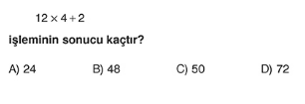
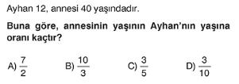

1.

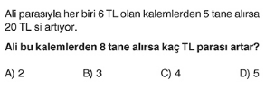
2.

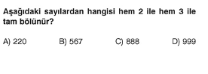
3.

4.
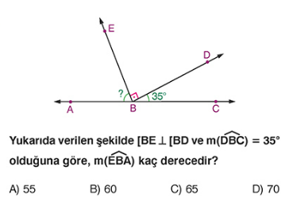

5.

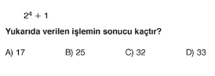
6.

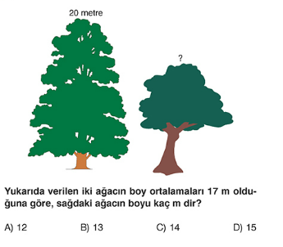
7.

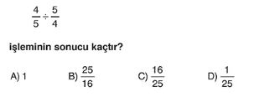

8.

9.

10.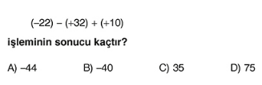
11.
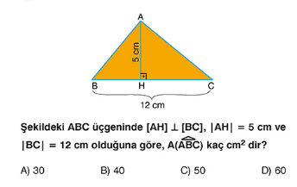
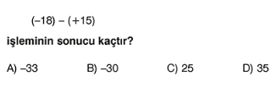
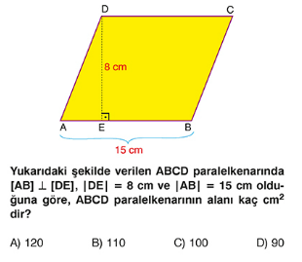
12.

13.

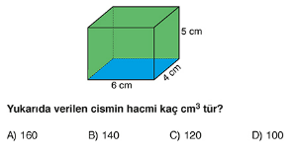
14.

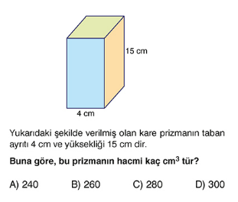
15.

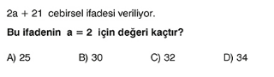

Sınav Süresi 40 Dakikadır.
14 ve 15. Sorular 11 puan diğer sorular 6 puandır.

BAŞARILAR

